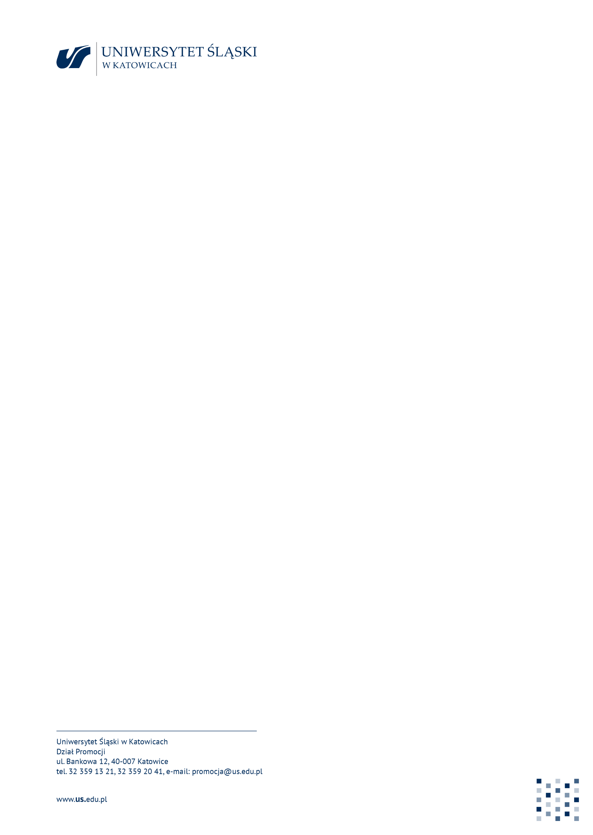

Wydział Nauk Ścisłych i Technicznych

Łukasz Seremak

335762

**Projekt i implementacja aplikacji wspomagającej zarządzanie finansami domowymi**

PRACA DYPLOMOWA

(INŻYNIERSKA)

dr inż. Romana Simiński

Sosnowiec 2022